|  |
| --- |
| ICT멘토링제도 운영 사업 |

|  |
| --- |
|  |
| 한이음 공모전 2016  개 발 보 고 서 |
|  |

**2016. 9.**

|  |  |
| --- | --- |
| **프로젝트명** | 비콘을 활용한 사랑의 자물쇠 및 타임캡슐 |
| **작 품 명** | Memory Lock |
| **신 청 자** | 대구가톨릭대학교 손 성 준 외 2명 |

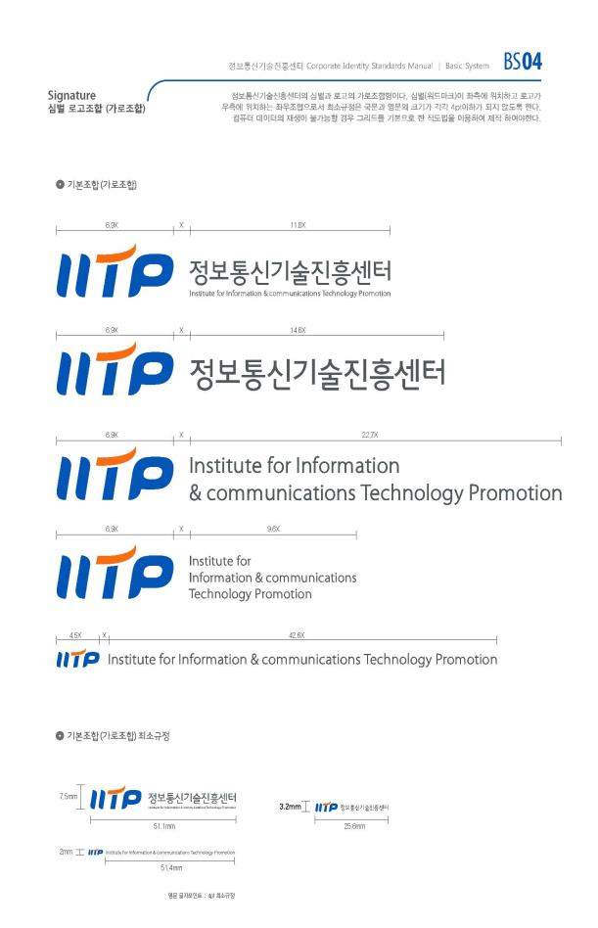

|  |
| --- |
| **요 약 본** |

|  |  |  |  |  |
| --- | --- | --- | --- | --- |
| **팀 정보** | | | | |
| **팀 명** | **몽쉘 (夢SHARE)** | | | |
| **팀 원** | **이 름** | **소 속** | **부서/학과** | **직위/학년** |
| **멘 토** | 박 상 수 | 대구가톨릭대학교 |  |  |
| **지도교수** |  |  |  |  |
| **멘티 1(팀장)** | 손 성 준 | 대구가톨릭대학교 | 컴퓨터공학전공 | 4학년 |
| **멘티 2** | 박 민 규 | 대구가톨릭대학교 | 컴퓨터공학전공 | 3학년 |
| **멘티 3** | 박 예 현 | 대구가톨릭대학교 | 컴퓨터공학전공 | 2학년 |
| **멘티 4** |  |  |  |  |
| **멘티 5** |  |  |  |  |
| 그림입니다. 원본 그림의 이름: 1463713233592.jpg 원본 그림의 크기: 가로 960pixel, 세로 720pixel | | | | |

|  |
| --- |
| **본 문**  본 작품은 특허 출원과정 진행중입니다. |

I. 작품 개요

1. 작품 소개

ㅇ 기획 의도

* 과거에는 관광 상품이 단순히 자연, 역사 관광지에 그쳤다고 하면 지금은 문화 콘텐츠와 연계된 관광이 주목받고 있음.

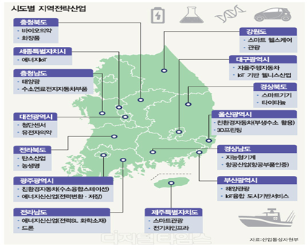

* 각 지자체에서 IoT를 기반으로 관광 자원들을 홍보하지만 초기 수준인 단순정보 제공에 그쳐 실제 관광객들이 이용하고 있는 IoT 콘텐츠는 매우 부족
* 현재 비콘을 활용하고 있는 관광지에서도 위치 정보만 제공해주고 다른 콘텐츠들이 없기 때문에 활용도가 낮은 편임.
* 최근 디지로그(Digilog) 라는 신조어가 생길 정도로 디지털 기술에 아날로그적 감성이 더해진 기술이 각광. 본 작품은 **비콘이라는 디지털 기술에 자물쇠와 타임캡슐이라는 아날로그적 감성을 접목하여 서비스를 제공**하고자 함.

ㅇ 작품 내용

* 본 작품은 **디지털 사랑의 자물쇠**와 **디지털 타임캡슐** 두 부분으로 나뉨.
* **디지털 사랑의 자물쇠는 비콘이 설치된 곳에서 동작**하며, 자물쇠에 각종 **디지털 정보(사진, 영상, 녹음파일 등)를 저장**할 수 있음. 오프라인에서 자물쇠를 실제로 걸게 되면 스마트폰의 앱을 통해 위치 확인 가능. 이 **자물쇠는 스마트폰과 연결이 되면 앱을 통해 잠금/해제가 가능**하다.
* **디지털 타임캡슐**은 디지털 사랑의 자물쇠와 동일하게 비콘을 활용하지만 물리적인 장치 없이 **비콘이 설치된 위치에 사이버상의 타임캡슐을 설치**함 타임캡슐을 설정 시 특정 기간을 설정하며 그 기간이 되기 전이거나 비콘이 없는 곳에서는 타임캡슐을 열 수 없음(기간 알림 서비스를 제공).

2. 작품의 개발 배경 및 필요성

ㅇ 사용자 측면

* **확인 위한 손실적인 비용 제거**: 사랑의 자물쇠를 걸어두거나 타임캡슐을 땅에 묻었을 때, 다시 찾으러 가게 되면 손실적인 비용이 발생함.
* **기존 사랑의 자물쇠와 타임캡슐의 활용성 향상**: 사랑의 자물쇠 및 타임캡슐 구매 시, 잠그거나 땅에 묻는 기능밖에 없어 활용도가 낮음.

ㅇ 관광/명소 운영단체 및 지방자치단체 측면

* **이용하기 쉬운 콘텐츠**: 다양한 연령층과 국내외 관광객을 위한 쉽고 간편하게 이용할 수 있는 관광 콘텐츠 필요.
* **아날로그 감성의 디지털화**: 디지털 시대에 차별화된 관광 서비스로 아날로그 감성을 디지털화한 콘텐츠가 필요.
* **운영비용 절감**: 사랑의 자물쇠 및 타임캡슐 행사 진행 시 운영비용과 설치 후 방치되는 자물쇠와 타임캡슐을 철거하기위한 비용이 생기며, 이를 홍보하기 위한 비용도 생김. 따라서 비용 절감을 위한 방안 필요.

3. 작품의 특징 및 장점

ㅇ 특징

* **SNS와 IoT 기반 콘텐츠**: 앱에서 계정을 생성하여, 다른 이용자와 함께 사랑의 자물쇠와 타임캡슐을 만들 수 있고, 관광 상품 연계 가능.
* **디지털 콘텐츠 저장**: 사진, 동영상, 음성녹음, 메모 등을 반영구적으로 보관
* **언제 어디서나 확인 가능**: 자물쇠와 타임캡슐을 휴대폰과 연결해서 자물쇠와 타임캡슐의 상태를 언제든지 확인 가능.
* **공유 :** 사용자가 생성한 자물쇠 및 타임캡슐을 공유 기능을 통해 다른 사용자에게 카카오톡이나 문자 등을 보낼 수 있다.

ㅇ 장점

* 비콘과 스마트폰을 사용하여 실내에 설치하더라도 위치를 정확하게 확인.
* 사랑의 자물쇠와 타임캡슐 행사를 진행하지 않는 곳에서도 비콘 하나로 온라인에서 자물쇠와 타임캡슐을 설치 및 관리 가능.
* 쉽고 간편하게 앱을 이용할 수 있기 때문에, 다양한 연령대층이 서비스를 이용할 수 있음.

II. 작품 내용

1. 작품 구성도

ㅇ 전체적인 아키텍쳐 구성도

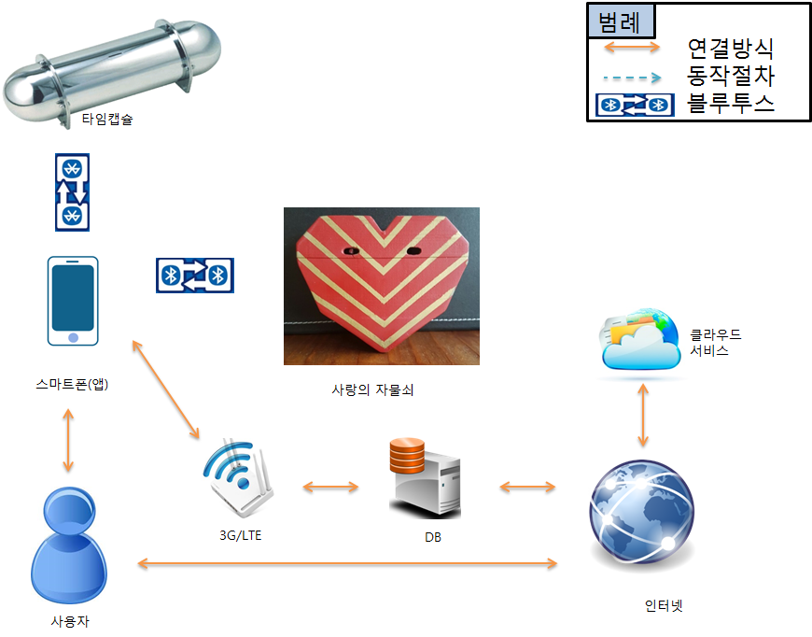

* 타임캡슐, 사랑의 자물쇠 : 스마트폰과 연동이 되며 앱 구동 후 Beacon이 설치된 장소에 있을 시에만 타임캡슐 및 사랑의 자물쇠 생성 및 제어 가능.
* 스마트폰(앱) : 사용자가 본 어플리케이션을 구동을 하게 되고 3G/LTE 로 연결이 되며 사랑의 자물쇠와 타임캡슐을 제어 가능.
* 사용자 : 인터넷 환경이 갖추어진 스마트폰을 가지고 본 어플리케이션을 구동가능.
* 3G/LTE,DB,인터넷 : 스마트폰의 어플리케이션에 타임캡슐과 사랑의 자물쇠 DB를 저장하기 위한 통신수단.
* 스마트폰 서버 : 인터넷 환경을 통해 본 어플리케이션과 클라우드 서비스가 연동이 되어 저장된 정보 공유 가능.
* 따라서 동작절차를 다시 한 번 확인해 보면 사용자가 스마트폰에 본 리케이션을 설치한 뒤 절차에 맞게 가입 및 로그인을 하고 Beacon이 설치 되어있는 장소 근처에 있을 시, 사랑의 자물쇠 및 타임캡슐을 등록하고 잠금 및 해제를 할 수 있음. 이러한 정보들은 DB에 저장이 되며 클라우드 서비스와 연동이 되어 이용자의 개인 클라우드로 이동 가능하다.

ㅇ 자물쇠 및 타임캡슐 동작절차

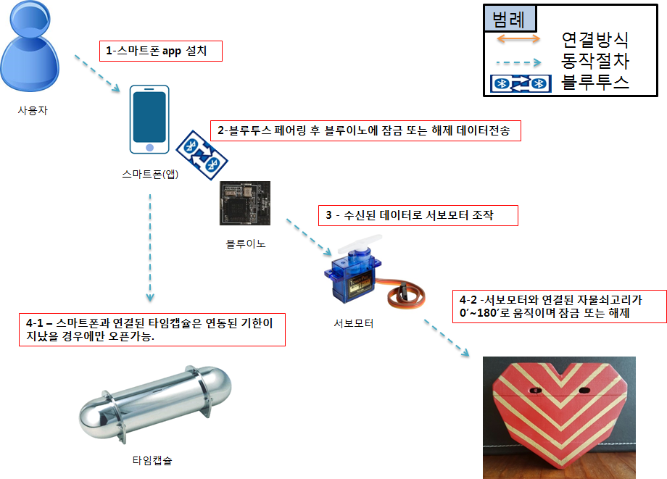

1. 사용자는 스마트폰 앱을 설치하고 사용자 등록 및 로그인 수행

2. 메인 화면에서 자물쇠 탭을 클릭 시 주변의 자물쇠 목록이 나타나며 연결하고자 하는 자물쇠의 고유 ID(블루투스 MAC 주소)를 선택하여 스마트폰과 blueinno가 장착된 사랑의 자물쇠 및 타임캡슐이 페어링이 됨

3. 자물쇠가 연결되면 잠금 또는 해제 (on/off) 버튼을 클릭하면 앱에서 자물쇠로 블루투스 제어신호를 보냄

4-2. 스마트폰 앱으로부터 제어신호를 수신한 자물쇠는 servomotor를 조작하여(자물쇠 고리가 0도에서 180도로 회전) 잠금 또는 해제가 되게 됨.

4-1. 타임캡슐의 경우 사용자가 지정한 기간이 지난 후에만 스마트폰 앱을 통해 오픈 가능

ㅇ 자물쇠 설계도

|  |  |
| --- | --- |
| 그림입니다. 원본 그림의 이름: CLP00001fbc0004.bmp 원본 그림의 크기: 가로 307pixel, 세로 326pixel | 그림입니다. 원본 그림의 이름: CLP00001fbc0005.bmp 원본 그림의 크기: 가로 343pixel, 세로 231pixel |
| 그림입니다. 원본 그림의 이름: CLP00001fbc0006.bmp 원본 그림의 크기: 가로 313pixel, 세로 236pixel | 그림입니다. 원본 그림의 이름: CLP00001fbc0007.bmp 원본 그림의 크기: 가로 328pixel, 세로 212pixel |

ㅇ 실제 3D 프린팅을 이용한 자물쇠 디자인 과정

|  |  |
| --- | --- |
| 그림입니다. 원본 그림의 이름: CLP00001fbc0008.bmp 원본 그림의 크기: 가로 304pixel, 세로 260pixel | 그림입니다. 원본 그림의 이름: CLP00001fbc0009.bmp 원본 그림의 크기: 가로 304pixel, 세로 262pixel |
| 그림입니다. 원본 그림의 이름: CLP00001fbc000a.bmp 원본 그림의 크기: 가로 303pixel, 세로 263pixel |  |

ㅇ 3D 프린터 출력 과정

|  |  |
| --- | --- |
| 그림입니다. 원본 그림의 이름: CLP00001fbc000b.bmp 원본 그림의 크기: 가로 304pixel, 세로 382pixel | 그림입니다. 원본 그림의 이름: CLP00001fbc000c.bmp 원본 그림의 크기: 가로 304pixel, 세로 373pixel |
| 그림입니다. 원본 그림의 이름: CLP00001fbc000d.bmp 원본 그림의 크기: 가로 304pixel, 세로 199pixel | 그림입니다. 원본 그림의 이름: CLP00001fbc000e.bmp 원본 그림의 크기: 가로 304pixel, 세로 197pixel |

ㅇ3D 프린팅 완료

|  |  |
| --- | --- |
| 그림입니다. 원본 그림의 이름: CLP00001fbc000f.bmp 원본 그림의 크기: 가로 304pixel, 세로 254pixel | 그림입니다. 원본 그림의 이름: CLP00001fbc0010.bmp 원본 그림의 크기: 가로 304pixel, 세로 253pixel |

ㅇ3D 프린팅 후처리 과정

|  |  |
| --- | --- |
| 그림입니다. 원본 그림의 이름: CLP00001fbc0011.bmp 원본 그림의 크기: 가로 304pixel, 세로 269pixel | 그림입니다. 원본 그림의 이름: CLP00001fbc0012.bmp 원본 그림의 크기: 가로 313pixel, 세로 269pixel |
| 그림입니다. 원본 그림의 이름: CLP00001fbc0013.bmp 원본 그림의 크기: 가로 304pixel, 세로 299pixel | 그림입니다. 원본 그림의 이름: CLP00001fbc0014.bmp 원본 그림의 크기: 가로 304pixel, 세로 295pixel |

ㅇ 후처리 후 다듬기

|  |  |
| --- | --- |
| 그림입니다. 원본 그림의 이름: CLP00001fbc0015.bmp 원본 그림의 크기: 가로 353pixel, 세로 250pixel | 그림입니다. 원본 그림의 이름: CLP00001fbc0016.bmp 원본 그림의 크기: 가로 304pixel, 세로 250pixel |
| 그림입니다. 원본 그림의 이름: CLP00001fbc0017.bmp 원본 그림의 크기: 가로 304pixel, 세로 237pixel |  |

ㅇ 3D 프린팅 완성

|  |  |
| --- | --- |
| 그림입니다. 원본 그림의 이름: CLP00001fbc0018.bmp 원본 그림의 크기: 가로 304pixel, 세로 228pixel | 그림입니다. 원본 그림의 이름: CLP00001fbc0019.bmp 원본 그림의 크기: 가로 304pixel, 세로 228pixel |
| 그림입니다. 원본 그림의 이름: CLP00001fbc001a.bmp 원본 그림의 크기: 가로 304pixel, 세로 301pixel | 그림입니다. 원본 그림의 이름: CLP00001fbc001b.bmp 원본 그림의 크기: 가로 307pixel, 세로 296pixel |
| 그림입니다. 원본 그림의 이름: CLP00001fbc001c.bmp 원본 그림의 크기: 가로 303pixel, 세로 289pixel | 그림입니다. 원본 그림의 이름: CLP00001fbc001d.bmp 원본 그림의 크기: 가로 307pixel, 세로 304pixel |

2. 작품 기능

2-1. 전체 기능 목록

|  |  |  |  |
| --- | --- | --- | --- |
| **구분** | **기능** | **설명** | **진척도(%)** |
| S/W | 타임캡슐 및 자물쇠 생성 | 애플리케이션에서 디지털 타임캡슐 및 사랑의 자물쇠를 생성하고 사진과 글을 저장할 수 있다. | 100% |
| 지도에 자물쇠 및 타임캡슐 마커 | 생성한 타임캡슐 및 자물쇠를 지도에 마커로 띄움 | 100% |
| Beacon 연결 | Beacon정보가 수신되어야만 자물쇠 생성 및 타임캡슐 생성 및 보기 가능하기 때문에 Beacon 연결 | 100% |
| Bluetooth 연결 | 실제 자물쇠 및 타임캡슐을 제어하기 위해 Bluetooth 연결 | 100% |
| Servomotor 연결 및 제어 | Bluetooth로 연결한 서보모터 제어 | 100% |
| SNS 공유 | 생성한 사랑의 자물쇠 및 타임캡슐을 다른 이용자와 SNS로 공유할 수 있다. | 100% |
| H/W | Arduino 기기 | Bluetooth 모듈(HM-10)에 전원 공급 및 시리얼 조작 | 100%  (완제품) |
| Bluetooth (HM-10) | Beacon으로 작동하는 HM-10 과 스마트폰의 송수신 작업 | 100%  (완제품) |
| blueinno2 | 애플리케이션과 blueinno2와 페어링하여 Servomotor 제어 | 100%  (완제품) |
| Servomotor | 애플리케이션에서 서보모터의 블루투스와 연결하여 자물쇠 및 타임캡슐 잠금/해제 | 100%  (완제품) |
| LED로 동작 표시 | 잠금과 해체, 페어링 상태를 자물쇠와 타임캡슐 안에 설치된 LED로 확인할 수 있음 | 100%  (완제품) |

2-2. S/W 주요 기능

|  |  |  |
| --- | --- | --- |
| **기능** | **설명** | **사진(스크린 캡쳐)** |
| 사진 업로드 | 타임캡슐(생성 및 보기)와 자물쇠(생성) 부분에서 사진 저장 기능 | 그림입니다. 원본 그림의 이름: 1.JPG 원본 그림의 크기: 가로 1507pixel, 세로 1150pixel  (안드로이드 업로드 소스코드)  그림입니다. 원본 그림의 이름: 2.JPG 원본 그림의 크기: 가로 1812pixel, 세로 434pixel  (서버 쪽 업로드 소스코드) |
| 지도에 자물쇠 및 타임캡슐 마커 | 생성한 타임캡슐 및 자물쇠를 지도에 마커로 띄움 | 그림입니다. 원본 그림의 이름: 3.JPG 원본 그림의 크기: 가로 1782pixel, 세로 1258pixel  (안드로이드 지도에 자물쇠, 타임캡슐 마커 띄우기)  그림입니다. 원본 그림의 이름: 13.jpg 원본 그림의 크기: 가로 540pixel, 세로 960pixel  (화면) |
| Beacon 연결 | Beacon 정보(Beacon 이름: ML\_Beacon)가 수신되어야만 자물쇠 생성 및 타임캡슐 생성/보기 가능 | 그림입니다. 원본 그림의 이름: 5.JPG 원본 그림의 크기: 가로 1269pixel, 세로 827pixel  (Beacon 정보 수신하는 안드로이드 코드) |
| Bluetooth 연결 | 실제 자물쇠를 제어하기 위해 Bluetooth 페어링 | 그림입니다.(블루투스 페어링 소스코드)  ,그림입니다. 원본 그림의 이름: 12.jpg 원본 그림의 크기: 가로 540pixel, 세로 960pixel  (화면) |
| servomotor 제어 | Bluetooth로 연결한 servomotor 제어 | 그림입니다. 원본 그림의 이름: 6.JPG 원본 그림의 크기: 가로 875pixel, 세로 901pixel  (서보모터 제어하는 소스코드),  그림입니다. 원본 그림의 이름: 7.JPG 원본 그림의 크기: 가로 701pixel, 세로 1065pixel  (아두이노에서 서보모터 제어하는 소스코드),  그림입니다. 원본 그림의 이름: 11.jpg 원본 그림의 크기: 가로 540pixel, 세로 960pixel  (화면) |
| SNS 공유 | 생성한 사랑의 자물쇠 및 타임캡슐을 다른 사용자와 공유할 수 있다. | 그림입니다. 원본 그림의 이름: CLP000023f0000e.bmp 원본 그림의 크기: 가로 405pixel, 세로 678pixel |

* 자바 언어를 이용해 안드로이드 스튜디오 툴로 제작하였으며 다음 지도 API를 통해 지도를 표현함. 지오로케이션을 통해 현재 위치 좌표 X,Y를 받아옴. 지도 및 타임캡슐 생성은 주변에 Beacon이 감지되었을 때 사용이 가능하며, 사용자의 ID, 위치 정보 및 제목 작성 내용, 시간(타임캡슐 일 때)이 서버로 전송됨.
* 서버에서는 MySQL을 사용해서 정보를 저장함. 지도에 자물쇠 및 타임캡슐 마커는 서버에서 정보를 JSON으로 파싱을 받음. 받아온 정보를 분석하여 자물쇠면 자물쇠 모양, 타임캡슐이면 타임캡슐 아이콘으로 수신된 좌표에 마커를 표시함.
* Beacon 연결에서는 Beacon을 동작하면 'ML\_Beacon'이라는 이름 정보를 계속해서 뿌려줌. 안드로이드 애플리케이션에서는 'ML\_Beacon'을 수신하는데 Rssi가 80이하일 때, Beacon과 연결이 가능하다고 판단 후 타임캡슐 생성 / 보기 및 자물쇠 생성 기능을 사용할 수 있음.
* BlueTooth 연결은 실제 자물쇠를 연결하기 위한 기능으로 버튼을 누르면 페어링 목록이 뜨고 관련 주소를 터치하면 페어링이 할 수 있음. 페어링 후 자물쇠 잠금/해제를 사용할 수 있음. 잠금 버튼을 누르게 되면 0이라는 정보가 송신되고, 블루투스에서는 0을 수신 후 서보모터 각도를 0만큼 조절함. 해제 버튼을 누르게 되면 180이라는 정보가 송신되고 블루투스에서는 180을 수신 후 서보모터 각도를 180만큼 조절함.

2-3. H/W 주요 기능

|  |  |  |
| --- | --- | --- |
| **기능/부품** | **설명** | **사진(실물사진)** |
| Beacon | 사용자의 스마트 폰과 beacon이 인증되었을 때, 사랑의 자물쇠 및 타임캡슐을 생성 가능. | 그림입니다. 원본 그림의 이름: CLP00001fbc001e.bmp 원본 그림의 크기: 가로 238pixel, 세로 203pixel |
| BlueTooth (HM-10) | Bluinnor 2와 스마트 폰이 페어링 되었을 때, servomotor 제어 가능. | 그림입니다. 원본 그림의 이름: CLP00001fbc001f.bmp 원본 그림의 크기: 가로 234pixel, 세로 263pixel |
| Servomotor | 스마트 폰에서 송신하는 데이터를 수신하여 작동. |
| LED | LED의 색깔을 통해 현재 자물쇠의 잠금, 해제, 페어링 여부를 확인 할 수 있다. |  |

* Beacon으로 작동하는 ‘HM-10’ 이 Beacon 정보를 송신하면, 스마트폰에서 Beacon 정보를 수신하여 디지털 사랑의 자물쇠 생성, 디지털 타임캡슐 생성 및 생성된 사랑의 자물쇠와 타임캡슐을 볼 수 있음. Beacon이 없을 시에는 생성이 되지 않음.
* Servomotor의 bluetooth와 사용자의 애플리케이션을 서로 연결하여 자물쇠의 동작 시킬 수 있게 함. 동작은 ‘잠금 또는 해제’ 두 가지로 움직일 수 있음.
* LED의 색깔을 통해 자물쇠의 상태를 확인할 수 있음. ‘페어링’이 되었음을 표시할 때는 LED의 색깔이 초록색으로 변함. 서보모터의 상태가 ‘잠금’일 경우에는 LED의 색깔이 파란색으로 변하며, ‘해제’일 경우에는 LED의 색깔이 빨간색으로 변한다. 대기 중인 땐 LED의 색깔이 흰 색 빛을 띤다.

|  |  |
| --- | --- |
| 그림입니다. 원본 그림의 이름: CLP00001fbc0021.bmp 원본 그림의 크기: 가로 304pixel, 세로 228pixel | ▶ Blueinno가 대기 상태일 때는 LED가 흰 색 빛을 띤다. |
| 그림입니다. 원본 그림의 이름: CLP00001fbc0023.bmp 원본 그림의 크기: 가로 304pixel, 세로 228pixel | ▶ 사용자의 스마트폰과 blueinno가 bluetooth로 연결이 되었을 때, ‘페어링’상태를 초록색의 LED로 표시됨. |
| 그림입니다. 원본 그림의 이름: CLP00001fbc0022.bmp 원본 그림의 크기: 가로 304pixel, 세로 228pixel | ▶ Servomotor 의 상태가 ‘잠금’일 때 LED의 색깔이 파란색으로 표시됨. |
| 그림입니다. 원본 그림의 이름: CLP00001fbc0024.bmp 원본 그림의 크기: 가로 304pixel, 세로 207pixel | ▶ Servomotor 의 상태가 ‘해제’일 때 LED의 색깔이 빨간색으로 표시됨. |

3. 주요 적용 기술 (캡쳐화면 사용)

ㅇ 앱 구현 흐름도

|  |  |
| --- | --- |
| **흐름도** | **설명** |
| 그림입니다. 원본 그림의 이름: CLP0000284c0007.bmp 원본 그림의 크기: 가로 679pixel, 세로 665pixel | ▶앱 실행 후, 로그인과 회원가입에 대한 흐름도  ▶회원가입 시, 입력한 ID와 PW 등의 정보가 DB에 저장.  ▶암호 분실 시, 회원가입 시 입력한 ID와 암호 분실 답을 입력함.  ▶처음 로그인 시 ID와 PW를 직접 입력해야하지만 그 이후로는 자동 로그인 기능을 이용할 수 있음. |
| 그림입니다. 원본 그림의 이름: CLP0000284c0008.bmp 원본 그림의 크기: 가로 863pixel, 세로 658pixel | ▶로그인 후 메인화면에서 이전에 생성해놓은 자물쇠 및 타임캡슐, 비콘 설치 장소에 대한 정보를 받아 지도에 마커함.  ▶자물쇠는 M\_C\_type에 따라 지도에 마커함. |
| 그림입니다. 원본 그림의 이름: CLP0000284c0009.bmp 원본 그림의 크기: 가로 818pixel, 세로 619pixel | ▶생성한 자물쇠의 정보에 따라 자물쇠 List를 출력.  ▶List item 클릭 시 생성 시 작성한 내용과 사진이 출력됨.  ▶Dialog에서 공유 버튼 클릭 시 다양한 어플리케이션으로 공유할 수 있음. |
| 그림입니다. 원본 그림의 이름: CLP0000284c000b.bmp 원본 그림의 크기: 가로 942pixel, 세로 586pixel | ▶자물쇠 생성 흐름도.  ▶비콘의 유무를 따지고 비콘이 있을 시에만 자물쇠 생성이 가능함.  ▶제목과 내용, 사진, 같이 만들 사용자 등의 정보를 입력하면 이 정보와 위치 정보, 시간 정보 등을 서버에 저장함. |
| 그림입니다. 원본 그림의 이름: CLP0000284c000c.bmp 원본 그림의 크기: 가로 961pixel, 세로 644pixel | ▶비콘이 있을 시에만 생성한 타임캡슐의 정보에 따라 타임캡슐 List를 출력.  ▶List item 클릭 시 생성 시 입력했던 기간이 지나지 않은 타임캡슐을 내용 정보를 출력하지 않고 기간이 지난 타임캡슐만 작성한 내용과 사진이 출력됨.  ▶생성 시 입력했던 기간이 지난 타임캡슐은 Dialog에서 공유 버튼 클릭 시 다양한 어플리케이션으로 공유할 수 있음. |
| 그림입니다. 원본 그림의 이름: CLP0000284c000d.bmp 원본 그림의 크기: 가로 942pixel, 세로 691pixel | ▶타임캡슐 생성 흐름도.  ▶비콘의 유무를 따지고 비콘이 있을 시에만 타임캡슐 생성이 가능함.  ▶제목과 내용, 사진, 같이 만들 사용자, 타임캡슐을 오픈할 날짜 등의 정보를 입력하면 이 정보와 위치 정보, 시간 정보 등을 서버에 저장함. |
| 그림입니다. 원본 그림의 이름: CLP0000284c000e.bmp 원본 그림의 크기: 가로 680pixel, 세로 647pixel | ▶자물쇠 작동 흐름도.  ▶자물쇠 안에 들어있는 블루이노와 스마트폰이 블루투스로 연결되기 전에는 LED가 흰색을 띄고, 연결되면 녹색을 띔.  ▶자물쇠 해제시 LED는 빨간색, 잠금시는 파란색을 띔. |

ㅇ 앱 구현 시나리오

|  |  |
| --- | --- |
| **캡처화면** | **설명** |
| 그림입니다. 원본 그림의 이름: CLP00001fbc0025.bmp 원본 그림의 크기: 가로 304pixel, 세로 311pixel | ▶ 애플리케이션의 첫 화면.  ▶ 계정을 생성하는 이유는 자물쇠와 타임캡슐을 공유할 사람을 설정하기 위함. |
| 그림입니다. 원본 그림의 이름: CLP00001fbc0026.bmp 원본 그림의 크기: 가로 304pixel, 세로 404pixel | ▶ 회원가입(입력된 정보는 JSP로 전송되어 Database에 저장). |
| 그림입니다. 원본 그림의 이름: CLP00001fbc0027.bmp 원본 그림의 크기: 가로 304pixel, 세로 317pixel | ▶ 암호 변경 화면.  ▶ 암호 찾기, 암호 찾기 질문, 암호 변경 칸은 동적 생성.  ▶ E-mail 확인, 답 확인 버튼은 클릭 후, 일치하면 비활성화 됨.  ▶ 변경된 암호는 JSP로 전송되며 MySQL에서 UPDATE Query 진행. |
| 그림입니다. 원본 그림의 이름: CLP000000e04e17.bmp 원본 그림의 크기: 가로 405pixel, 세로 662pixel | * 로그인 후 볼 수 있는 메인 화면 * 다음 지도 API를 통해 지도를 표현 * 지오로케이션을 통해 현재 위치 좌표 X,Y를 받음 |
| 그림입니다. 원본 그림의 이름: CLP000000e0000a.bmp 원본 그림의 크기: 가로 405pixel, 세로 554pixel | * 지도에서 비콘이 설치된 장소를 보여줌. |
| 그림입니다. 원본 그림의 이름: CLP000000e0000f.bmp 원본 그림의 크기: 가로 405pixel, 세로 88pixel  그림입니다. 원본 그림의 이름: CLP000000e00010.bmp 원본 그림의 크기: 가로 405pixel, 세로 76pixel | ▶자물쇠 버튼 클릭 화면.  ▶Beacon이 감지되지 않았을 때, 어플의 하단에 비콘이 없음을 표시함.  ▶Beacon이 감지 되었을 시, 어플 하단에 감지함을 표시. |
| 그림입니다. 원본 그림의 이름: CLP000000e00009.bmp 원본 그림의 크기: 가로 405pixel, 세로 668pixel | ▶자물쇠 버튼 클릭 화면.  ▶ Beacon이 감지되었을 때.  ▶ 자물쇠 버튼 클릭 시 자물쇠 보기/생성 Activity가 팝업으로 나타남. |
| 그림입니다. 원본 그림의 이름: CLP0000284c0002.bmp 원본 그림의 크기: 가로 405pixel, 세로 604pixel | ▶ ‘자물쇠 생성’ 버튼 눌렀을 때.  ▶E-mail 입력 칸에 같이 만들고 싶은 사용자를 추가하여(추가하지 않아도 되며 추가 시 회원 가입 시 적은 E-mail 입력) 생성 가능.  ▶ 업로드 사진은 Multi-part로 진행되며 서버 업로드 후 작성 내용과 함께 Database에 저장. |
| 그림입니다. 원본 그림의 이름: CLP0000284c0003.bmp 원본 그림의 크기: 가로 405pixel, 세로 414pixel | ▶ 업로드 시 Progress bar를 사용하여 진행 사항을 나타냄. |
| 그림입니다. 원본 그림의 이름: CLP0000284c0004.bmp 원본 그림의 크기: 가로 405pixel, 세로 435pixel | ▶ 자물쇠 목록 화면.  ▶ ‘자물쇠 보기’ 버튼 클릭 시 사용자가 생성한 자물쇠의 목록이 list 형태로 사진, 제목, 내용, 작성 날짜가 나타남. |
| 그림입니다. 원본 그림의 이름: CLP0000284c0005.bmp 원본 그림의 크기: 가로 405pixel, 세로 596pixel | ▶ 자세히 보기.  ▶ 자물쇠 목록에서 onClick listener를 사용하여 짧게 터치하면 사진, 제목, 내용, 작성 날짜 정보가 팝업으로 나타남. |
| 그림입니다. 원본 그림의 이름: CLP0000284c0006.bmp 원본 그림의 크기: 가로 405pixel, 세로 672pixel | ▶ 공유 아이콘을 클릭 해 각종 SNS로 자물쇠를 다른 사용자와 공유할 수 있음. |
| 그림입니다. 원본 그림의 이름: CLP000023f00008.bmp 원본 그림의 크기: 가로 405pixel, 세로 419pixel | ▶ 자물쇠 삭제.  ▶ 자물쇠 목록에서 longClick listener를 사용하여 삭제 여부를 묻는 AlterDialog가 나타나며 OK를 클릭 시 해당 정보가 전송되어 Database에서 Delete Query 진행. |
| 그림입니다. 원본 그림의 이름: CLP000000e00008.bmp 원본 그림의 크기: 가로 405pixel, 세로 658pixel | ▶ 메인 화면.  ▶ 생성된 자물쇠 마커를 클릭하면 사진, 제목, 내용이 뜨며 Toast를 사용해 작성 날짜를 보여줌. |
| 그림입니다. 원본 그림의 이름: CLP000000e0000f.bmp 원본 그림의 크기: 가로 405pixel, 세로 88pixel  그림입니다. 원본 그림의 이름: CLP000000e00010.bmp 원본 그림의 크기: 가로 405pixel, 세로 76pixel | ▶타임캡슐 버튼 클릭 화면.  ▶Beacon이 감지되지 않았을 때, 어플의 하단에 비콘이 없음을 표시함.  ▶Beacon이 감지 되었을 시, 어플 하단에 감지함을 표시. |
| 그림입니다. 원본 그림의 이름: KakaoTalk_20161101_211503271.png 원본 그림의 크기: 가로 304pixel, 세로 466pixel | ▶ 타임캡슐 클릭 화면.  ▶ Beacon이 감지되었을 때.  ▶ 타임캡슐 버튼 클릭 시 타임캡슐 보기/생성 Activity가 팝업으로 나타남. |
| 그림입니다. 원본 그림의 이름: CLP000023f0000c.bmp 원본 그림의 크기: 가로 405pixel, 세로 666pixel | ▶ ‘타임캡슐 생성’ 버튼 눌렀을 때.  ▶E-mail 입력 칸에 같이 만들고 싶은 사용자를 추가하여(추가하지 않아도 되며 추가 시 회원 가입 시 적은 E-mail 입력) 생성 가능.  ▶ 타임캡슐을 개봉 할 날짜를 정한 후 등록 가능.  ▶ 업로드 사진은 Multi-part로 진행되며 서버 업로드 후 작성 내용과 함께 Database에 저장. |
| 그림입니다. 원본 그림의 이름: CLP000023f0000b.bmp 원본 그림의 크기: 가로 405pixel, 세로 656pixel | ▶ 업로드 시 Progress bar를 사용하여 진행 사항을 나타냄. |
| 그림입니다. 원본 그림의 이름: CLP000023f00001.bmp 원본 그림의 크기: 가로 405pixel, 세로 338pixel | ▶ 타임캡슐 목록 화면.  ▶ ‘타임캡슐 보기’ 버튼 클릭 시 사용자가 생성한 자물쇠의 목록이 list 형태로 사진, 제목, 내용, 작성 날짜가 나타남.  ▶ 지정한 날짜가 지나지 않은 타임캡슐은 사진을 포함한 정보가 보이지 않음. |
| 그림입니다. 원본 그림의 이름: CLP000023f00005.bmp 원본 그림의 크기: 가로 405pixel, 세로 540pixel | ▶ 자세히 보기.  ▶ 타임캡슐 목록에서 onClick listener를 사용하여 짧게 터치하면 사진, 제목, 내용, 작성 날짜 정보가 팝업으로 나타남.  ▶ 지정한 날짜가 지나지 않은 타임캡슐은 사진을 포함한 정보가 보이지 않으며 남은 일 수를 Toast로 띄워줌. |
| 그림입니다. 원본 그림의 이름: CLP000023f00009.bmp 원본 그림의 크기: 가로 405pixel, 세로 560pixel | ▶ 자세히 보기.  ▶지정한 날짜가 지났을 때.  ▶ 타임캡슐 목록에서 onClick listener를 사용하여 짧게 터치하면 사진, 제목, 내용, 작성 날짜 정보가 팝업으로 나타남. |
| 그림입니다. 원본 그림의 이름: CLP000023f00f95.bmp 원본 그림의 크기: 가로 405pixel, 세로 672pixel | ▶ 공유 아이콘을 클릭 해 각종 SNS로 타임캡슐을 다른 사용자와 공유할 수 있음.  ▶ intent를 사용하여 공유 기능 이용함. |
| 그림입니다. 원본 그림의 이름: CLP000023f0000a.bmp 원본 그림의 크기: 가로 405pixel, 세로 461pixel | ▶ 타임캡슐 삭제.  ▶ 타임캡슐 목록에서 longClick listener를 사용하여 삭제 여부를 묻는 AlterDialog가 나타나며 OK를 클릭 시 해당 정보가 전송되어 Database에서 Delete Query 진행. |
| 그림입니다. 원본 그림의 이름: CLP000000e00007.bmp 원본 그림의 크기: 가로 405pixel, 세로 668pixel | ▶ 메인 화면.  ▶ 지정한 날짜가 지나지 않은 타임캡슐.  ▶ 생성된 타임캡슐 마커를 클릭하면 남은 일 수를 Toast로 띄워 줌. |
| 그림입니다. 원본 그림의 이름: CLP000000e00005.bmp 원본 그림의 크기: 가로 405pixel, 세로 658pixel | ▶ 메인 화면.  ▶ 지정한 날짜가 지난 타임캡슐.  ▶ 생성된 타임캡슐 마커를 클릭하면 사진, 제목, 내용이 뜨며 Toast를 사용해 작성 날짜를 보여줌. |
| 그림입니다. 원본 그림의 이름: CLP000000e0000b.bmp 원본 그림의 크기: 가로 304pixel, 세로 484pixel | ▶ 자물쇠 연결 버튼.  ▶ 스마트 폰 Bluetooth 활성화 되어 있지 않을 때.  ▶ AlertDialog로 Bluetooth 허용 창 띄움. |
| 그림입니다. 원본 그림의 이름: CLP000000e00002.bmp 원본 그림의 크기: 가로 405pixel, 세로 694pixel | ▶ 자물쇠 연결 버튼.  ▶ Bluetooth 스캔 후 페어링 목록을 list로 보여줌.  ▶ 목록에서 onClick listener를 사용하여 짧게 터치하면 해당 기기와 페어링 됨. |
| 그림입니다. 원본 그림의 이름: CLP000000e00004.bmp 원본 그림의 크기: 가로 405pixel, 세로 666pixel | ▶ 자물쇠 동작 화면.  ▶ 자물쇠 잠금.  ▶ Toggle 버튼 사용.  ▶ blueinno2와 페어링 되어 잠금을 누르면 ‘180’ 이라는 값이 전송되고 Servomotor는 180˚ 만큼 작동. |
| 그림입니다. 원본 그림의 이름: CLP000000e00003.bmp 원본 그림의 크기: 가로 405pixel, 세로 663pixel | ▶ 자물쇠 동작 화면.  ▶ 자물쇠 해제.  ▶ Toggle 버튼 사용.  ▶ blueinno2와 페어링 되어 잠금을 누르면 ‘0’ 이라는 값이 전송되고 Servomotor는 0˚ 만큼 작동. |

4. 작품 개발 환경

|  |  |  |
| --- | --- | --- |
| **구분** | | **상세내용** |
| S/W  개발환경 | OS | Window 10 |
| 개발환경(IDE) | Eclips (Luna) |
| 개발도구 | android studio, tomcat6.0, mysql |
| 개발언어 | java, jsp |
| 기타사항 |  |
| H/W  구성장비 | 디바이스 | blueinno2(자물쇠 잠금/해제 용), Arduino |
| 센서 | HM-10(Beacon 용) |
| 통신 | Beacon, Bluetooth |
| 개발언어 | Arduino Sketh Language, Serial 명령어 |
| 기타사항 |  |
| 프로젝트  관리환경 | 형상관리 | 공유 폴더 레파지토리, 트렐로, 명명규칙 |
| 이슈관리 | 트렐로, JANDI, 엑셀 |
| 의사소통관리 | JANDI |
| 기타사항 |  |

III. 프로젝트 수행 내용

1. 멘티(참여학생) 업무분장

|  |  |  |  |  |  |  |
| --- | --- | --- | --- | --- | --- | --- |
| **번호** | **이름** | **대학** | **학과** | **학년** | **역할** | **담당업무** |
| 1 | 손성준 | 대구가톨릭대학교 | 컴퓨터공학전공 | 4학년 | 팀장 | 안드로이드 개발, 팀원의 역할 분담 및 멘토와의 커뮤니케이션 |
| 2 | 박민규 | 대구가톨릭대학교 | 컴퓨터공학전공 | 3학년 | 문서작업 | 아키텍처 구성도 작성, 문서 작업 |
| 3 | 박예현 | 대구가톨릭대학교 | 컴퓨터공학전공 | 2학년 | 문서작업 | 회의록 작성, 스토리보드 작업, 초기 아이디어 정리 작업 |

2. 프로젝트 수행일정

|  |  |  |  |  |  |  |  |  |  |  |  |
| --- | --- | --- | --- | --- | --- | --- | --- | --- | --- | --- | --- |
| **구분** | **추진내용** | **수행기간** | | | | | | | | | |
| **3월** | **4월** | **5월** | **6월** | **7월** | **8월** | **9월** | **10월** | **11월** | **12월** |
| 계획 | 각자의 역할 분배 / 아이디어 회의 진행  개발 일정 / 주요기능 및 인터페이스 계획 |  |  |  |  |  |  |  |  |  |  |
| 분석 | 자세한 프로젝트 기능 회의 진행  개발 목표 및 추구하는 방향  현재 국내외 보유 기술 현황 조사 |  |  |  |  |  |  |  |  |  |  |
| 설계 | S/W  -화면(기능) 스토리보드 작업 설계  -개발 환경 설계 |  |  |  |  |  |  |  |  |  |  |
| H/W  -아키텍처 구성도 설계  -제품 구성도 설계 |  |  |  |  |  |  |  |  |  |  |
| 개발 | S/W 개발  -스토리보드작업  - 안드로이드[이클립스] 작업 환경진행 |  |  |  |  |  |  |  |  |  |  |
| H/W 개발  -비콘 동작 코딩  -스마트폰과 아이비콘 간 블루투스 연결 진행 |  |  |  |  |  |  |  |  |  |  |
| S/W 개발  -스마트폰으로 비콘 제어 작업  H/W 개발  -3D프린팅을 이용해 실제 자물쇠 구축 및 자물쇠에 비콘 환경 구축 |  |  |  |  |  |  |  |  |  |  |
| 테스트 | -스마트폰 연결 체크 및 서버통신 체크  -서버와 화면 위치연결 체크  -화면 위치 표시 정확성 체크  -전반적 시스템 문제 및 수정 작업 |  |  |  |  |  |  |  |  |  |  |
| 종료 | 공모전 참석을 위해 기존에 작업을 모두 최종 검토 |  |  |  |  |  |  |  |  |  |  |

3. 프로젝트 추진 과정에서의 문제점 및 해결방안

3-1. 프로젝트 관리 측면

* 본 프로젝트를 수행하기 전부터 우리 팀원 셋은 친한 친구 선후배 사이였지만 이런 프로젝트를 같이 해 본 경험이 없다보니 모든 걸 다 잘 해낼 것만 같은 막연한 자신감으로 프로젝트를 시작했다. 하지만 실상은 달랐다. 각자 서로 살아온 환경도 다르고 성격도 다르다 보니 시작부터 삐걱댈 수밖에 없었다.

소통이 안 되는 것은 물론 각자 원하는 얘기만 하다 보니 대화가 안 되기 마련이었다.

또한 방학기간 중 서로 시간이 맞지 않다 보니, 주1회 모이기로 한 약속을 지키지 않게 되고, 참여도가 떨어지다 보니 프로젝트 진행도 더뎌질 수밖에 없었다.

하지만 이러한 문제점을 진솔한 대화와 서로간의 이해를 통해 극복하게 되었고, 개인 간에 필요한 정보들 및 주요기술들을 공부함으로써 원활한 프로젝트 진행이 되었다.

3-2. 작품 개발 측면

* 로그인 구현 시 서버 단에서 MYSQL 쿼리 값을 JSON으로 파싱해서 가지고 올 때, JSON 형식을 잘 몰라서 초반에 조금 버벅 거렸으며, 구글 검색을 통해 쉽게 해결 할 수 있었다.
* 다음 지도 API를 사용하여 지도 위에 여러 개의 마커를 생성하는 과정을 개발하던 중 쉽게 구현할 수 있을 거라 생각했지만 잘 안되었다. 다음 지도 API를 하나하나 뜯어서 보던 중 ASYNCTASK를 사용하여 로직을 처리하는 과정이 있었는데 이 또한 개념이 없어서 구글 검색을 통해 하나하나 배우고 익혀가면서 다중 마커를 구현할 수 있었다.
* 타임캡슐과 자물쇠 생성부분에 이미지를 업로드 시키는 과정에서 스마트폰 사진 용량이 커서 업로드 시간이 너무 오래 걸리고 또한 불러올 때 시간이 오래 걸려서 따로 썸네일 만드는 과정이 필요했었는데, ParameterBlock과 BufferedImage클래스와 drawImage 메소드를 사용하여 저장과 동시에 썸네일 이미지를 만들어서 해결하였다.
* 타임캡슐과 자물쇠 생성을 담당하는 비콘 동작에서는 크게 어려운 부분은 없었다. 다만 아두이노를 처음 다뤄보았고, 시리얼 명령어 창이 낯선 점은 있었지만 명령어를 이해하고 사용하다보니 금방 익숙해 졌다.
* 실물 자물쇠와 연결하여 자물쇠의 on/off 부분을 담당하는 블루이노와 스마트폰 애플리케이션을 연결하고 값 전달하는 부분이 가장 힘들었다.
* 다양한 예제 소스코드를 통해 연결을 했지만, 연결 후에 값 전송이 되질 않았다. 그래서 소스코드를 다시 차근차근 분석하고 로그를 찍으며 관찰한 결과, UUID가 블루이노 모듈과 HM-10 모듈이 다른 점을 확인하고 UUID를 수정하니 값 전달이 되었고 그 값으로 서보모터를 제어할 수 있었다.

**4. 프로젝트를 통해 배우거나 느낀 점**

* 손성준 - 느낀 점은 기술적 부분과 사회성 부분 두 가지가 있다.

【기술적 부분】

항상 주먹구구식으로, 아무런 절차도 없이 아이디어가 떠오르면 바로 이클립스, 안드로이드 스튜디오 툴을 켜고 개발을 했었는데, 한이음 ICT 멘토링을 통해서 소프트웨어 공학적인 부분을 많이 배운 것 같다.

또한 애플리케이션에서 JSON을 통해 파싱해서 값을 가져오는 부분이 흥미 있었고, 가장 뿌듯하고 재미있었던 부분은 3D 프린터를 통해 자물쇠를 제작하고 자물쇠 안에 블루이노와 연결해서 자물쇠를 직접 구동할 수 있었던 것, 그 구동하는 통신을 내가 했다는 것이 가장 뿌듯했다.

【사회성 부분】

팀 프로젝트를 통해서 한 부분 진행하고 피드백 받고 다시 수정하고 하는 부분이 처음에는 힘들었지만, 이런 과정에서 좀 더 괜찮은 결과물이 나온다는 것을 많이 느꼈다.

물론 팀원들과 의사소통문제로 많이 힘들었고, 중간에 포기하고 싶었던 적이 많았지만, 이 과정을 통해 우린 더욱 더 단단해질 수 있었고 내 삶에서의 방향성과 모든 것의 기준이 정해져서 좋은 경험이었다고 말하고 싶다.

* 박민규 - 사실 이 프로젝트를 시작하기 전에는 모든 일이던지 다 잘 해낼 것만 같은 막연한 기대감만 있었다. 하지만 막상 장기프로젝트를 시작해보니 초반부터 우리의 팀워크가 불완전했으며, 내 개인적인 능력 또한 팀원들과 격차가 느껴져 프로젝트를 진행함에 어려움이 있었다.

하지만 서로간의 진솔한 대화를 통해 서로 양보하고 배려하며 프로젝트를 진행해 온 결과 본 프로젝트의 결실이 끝내 나타난 것 아닌가 싶다.

또한 박상수 멘토님을 만나 프로젝트를 진행하며 서로간의 협동심을 배울 수 있었으며, 개개인간의 능력을 발휘할 수 있는 업무들을 잘 분담해 주셔서 각자 최대한의 업무효율을 발휘할 수 있게 도와주셔서 감사했다.

이번 프로젝트를 통해 차후에 졸업을 하고 사회생활을 하게 되어 이보다 더 힘든 프로젝트들을 하게 되더라도 자신감을 가지고 진행 할 수 있을 것이다.

* 박예현 – 프로젝트를 시작하기 전, ‘과연 내가 할 수 있는 게 있을까’ 하는 걱정이 많이 있었다. 팀 프로젝트 경험이 없었으며, 팀원에게‘민폐가 되지 않을까’하는 두려움이 앞섰다.

하지만 프로젝트를 시작 후 내 능력이 필요한 것이 많았다. 이렇게 직접 아이디어를 내고 작품을 만들어내는 프로젝트는 무조건 개발이 시작이고 끝 인줄 알았지만, 아이디어 계획, 스토리보드 진행 등 문서로 진행하는 일이 많아서 자신감이 생겼다.

팀으로 진행하며 개인의 능력에 따라 일을 나누어 진행하다보니, 책임감을 가지고 더 열심히 할 수 있었다.

팀원들 간의 갈등은 있었지만 대화를 통해 잘 해결해나으며, 포기하지 않고 끝까지 같이 해온 팀원들에게 감사하는 마음도 생겼다.

앞으로 다른 프로젝트를 진행하게 될 때는 두려움보다 기대감으로 프로젝트를 시작할 수 있을 것 같다.

IV. 작품의 기대효과 및 활용분야

1. 작품의 기대효과

ㅇ 사용자 측면

* **의미 있는 사진 저장** : 스마트폰에서 사진첩에만 저장해두던 사진을 본 작품의 앱을 이용하여 좀 더 의미 있게 사진을 저장할 수 있음.
* **아날로그 감성** : 디지털 기기에서 아날로그 감성을 느낄 수 있고 쉬운 사용법으로 연령층에 상관없이 이용 가능.
* **손실적인 비용 절감** : 앱을 이용해 디지털 사랑의 자물쇠나 디지털 타임캡슐을 설정한 경우, 다시 찾아가지 않아도 되기 때문에 다시 찾으러 갔을 때 발생하는 손실적인 비용이 발생하지 않음.
* **활용도 증가** : 자물쇠나 타임캡슐을 구매하면 오프라인에서 실제로 이용할 수 있으며 동시에 앱에서도 사용할 수 있어서 일반적인 자물쇠와 타임캡슐보다 활용도가 높음.

ㅇ 관광/지방자치단체 측면

* **운영비용의 부담 절감** : 사랑의 자물쇠와 타임캡슐을 이용한 행사를 진행하고자 하는 주최 측에서는 설치비용의 부담이 줄어들고, 이미 행사를 진행하고 있는 주최 측에서는 관리와 철거 비용의 부담이 줄어듦.
* **공간 활용성 증가** : 비콘을 활용하므로 공간을 많이 차지하지 않기 때문에 공간 활용성이 높아짐.
* **관광객 유치 및 홍보 효과** : 새로운 재미를 관광객들에게 제공하며 국내외 많은 관광객들을 유치하는데 이바지하며, 더불어 보다 적은 비용으로 홍보 효과까지 얻을 수 있음.
* **경제적 이윤 창출** : 사랑의 자물쇠 및 타임캡슐을 판매하며 효과적인 경제적 이윤 창출 가능.

2. 작품의 활용분야

ㅇ활용 분야

* **다양한 분야 홍보 서비스** : 관광 스팟뿐만 아니라 명소, 맛집 등의 위치에 비콘을 설치하여 디지털 사랑의 자물쇠와 디지털 타임캡슐을 스마트 폰 앱으로 관리하여, 차별화된 홍보 서비스로 활용.

ㅇ활용 방안

* **역사 알림 서비스** : 우리나라는 주로 역사에 관련된 관광지가 많음. 비콘을 이용한 새로운 콘텐츠로 역사 관광지의 근처에 지나게 될 경우 그 **관광지의 역사에 관련된 내용**을 볼 수 있게 알림을 띄워줌. 좀 더 재밌게 역사에 대해서 알 수 있게 할 수 있음.

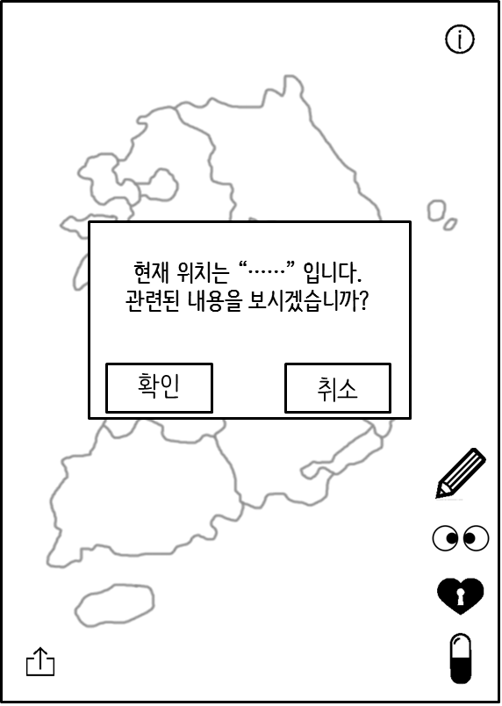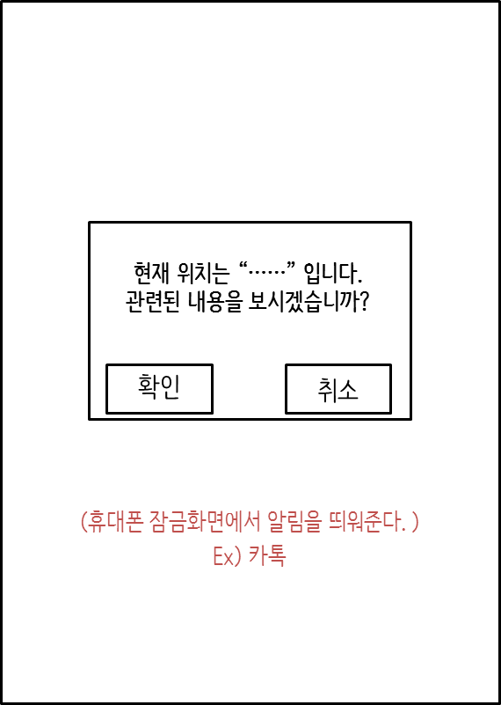

* **지도 색칠 서비스** : 요즘 여행을 다녀온 사람들은 다녀온 지역을 **지도에 색칠하며 추억을 기록**하곤 한다. 이에 관한 제품들도 나오고 있을 정도로 많은 사람들이 이용하는 방법이다. 본 작품에서 이 서비스를 제공하게 되면 이용자는 구매비용이 없어지게 되며, 간편하고 편리하게 추억을 저장할 수 있음.

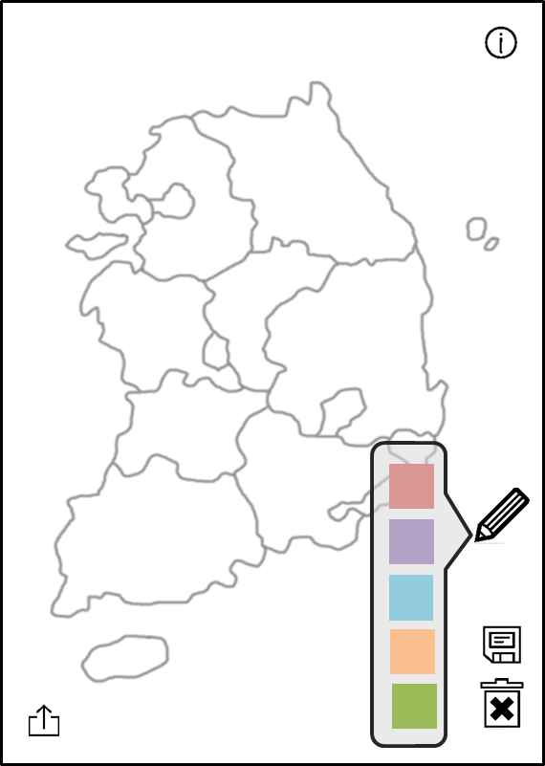

* SNS 기능 : 앱 이용자가 자신이 만든 사랑의 자물쇠 및 타임캡슐을 **다른 이용자들과 공유**하여 구경할 수 있음. 새로운 마케팅으로도 전략할 수 있다.

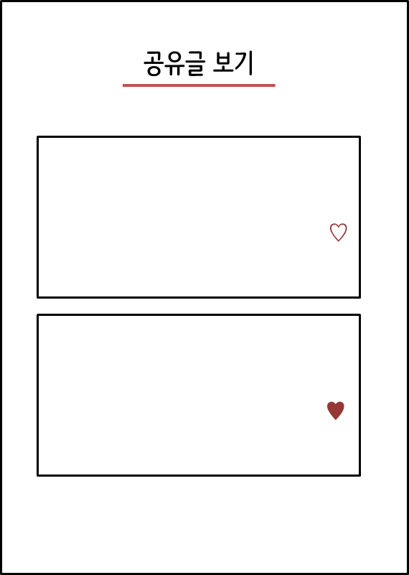

V. 개발산출물

**[서식 2] 출원인코드 부여신청서**

|  |  |
| --- | --- |
| **개발 산출물** | **설명** |
| 스마트폰 앱 | * 디지털 사랑의 자물쇠 및 타임캡슐을 만들 수 있음 * 비콘이 있어야 작동함. * 디지털 부품을 장착한 아날로그 사랑의 자물쇠 및 타임캡슐과 블루투스 연결하여 아날로그 사랑의 자물쇠 및 타임캡슐을 작동할 수 있음.   그림입니다. 원본 그림의 이름: CLP00001ca40023.bmp 원본 그림의 크기: 가로 253pixel, 세로 449pixel |
| 디지털 사랑의 자물쇠 및 타임캡슐 | * 스마트폰 앱을 이용하여 이용할 수 있는 기능. * 디지털 사랑의 자물쇠 및 타임캡슐은 비콘이 있는 곳에서 사용함.   그림입니다. 원본 그림의 이름: CLP00001ca40024.bmp 원본 그림의 크기: 가로 323pixel, 세로 331pixel  (디지털 사랑의 자물쇠와 디지털 타임캡슐)  그림입니다. 원본 그림의 이름: CLP00001ca40025.bmp 원본 그림의 크기: 가로 323pixel, 세로 368pixel  (디지털 사랑의 자물쇠)  그림입니다. 원본 그림의 이름: CLP00001ca40026.bmp 원본 그림의 크기: 가로 323pixel, 세로 325pixel  (디지털 타임캡슐) |
| 아날로그 사랑의 자물쇠 및 타임캡슐 | * 3D 프린팅으로 구현 (우선 사랑의 자물쇠만 구현). * 비콘과 블루이노, 서보모터, LED를 넣어 스마트폰과 연결 가능하게 함.   그림입니다. 원본 그림의 이름: CLP00001ca40027.bmp 원본 그림의 크기: 가로 323pixel, 세로 242pixel  (아날로그 사랑의 자물쇠 잠금(On) 상태)  그림입니다. 원본 그림의 이름: CLP00001ca40028.bmp 원본 그림의 크기: 가로 323pixel, 세로 242pixel  (아날로그 사랑의 자물쇠 해제(Off) 상태)  그림입니다. 원본 그림의 이름: CLP00001ca40029.bmp 원본 그림의 크기: 가로 323pixel, 세로 242pixel  (아날로그 사랑의 자물쇠 내부) |
| 비콘 | * 비콘을 설치해 그 곳에 디지털 사랑의 자물쇠 및 타임캡슐을 스마트폰 앱에서 만들 수 있게 함. * 아날로그 사랑의 자물쇠 및 타임캡슐 안에 장착되어, 스마트폰 앱에서 아날로그 사랑의 자물쇠 및 타임캡슐을 디지털화 시킬 수 있음.   그림입니다. 원본 그림의 이름: CLP00001fbc001e.bmp 원본 그림의 크기: 가로 238pixel, 세로 203pixel |
| 블루이노 | * 아날로그 사랑의 자물쇠 및 타임캡슐 안에 장착되어있음. * 스마트폰 앱과 블루투스로 연결됨. * 블루이노와 같이 장착된 서보모터를 스마트폰 앱으로 작동시킬 수 있게 함.   그림입니다. 원본 그림의 이름: CLP00001fbc001f.bmp 원본 그림의 크기: 가로 234pixel, 세로 263pixel |
| 활동보고서 (회의록) | * 프로젝트를 하며 오프라인 회의 시 작성한 활동보고서(회의록)   그림입니다. 원본 그림의 이름: CLP00001ca4002a.bmp 원본 그림의 크기: 가로 383pixel, 세로 565pixel |
| 스토리보드 | * 개발 전 앱의 실행 시나리오 작성함.   그림입니다. 원본 그림의 이름: CLP00001ca4002b.bmp 원본 그림의 크기: 가로 383pixel, 세로 265pixel |
| 화면 계층구조도 | * 앱 화면의 계층을 구조도로 작성.   그림입니다. 원본 그림의 이름: CLP00001ca4002c.bmp 원본 그림의 크기: 가로 383pixel, 세로 265pixel |
| 어플 흐름도 | * 화면계층구조도에 따른 앱의 흐름을 구성도로 작성.   그림입니다. 원본 그림의 이름: CLP00001ca4002d.bmp 원본 그림의 크기: 가로 383pixel, 세로 280pixel |
| 화면 구상도 | * 앱 개발 시 화면이 어떻게 구성이 될 지를 간단하게 구성.   그림입니다. 원본 그림의 이름: CLP00001ca4002e.bmp 원본 그림의 크기: 가로 383pixel, 세로 265pixel |